计分法补充

背景与目标
- 背景
当前计分法是平均法，按照满分100分要按要素项均分，把相关要素的得分再相加，然后扣除特殊注意项的得分，得到每个宫位的得分。
在奇门遁甲中影响一件事的要素，主要有6项：天时（九星）、地利（宫位生克）、人和（八门）、神助（八神）、格局（天干组合）、周期（十二长生）

- 目标
把各项的得分乘以系数再相加，设置几组不同的系数，并允许用户自己设定系数。
（1）目前是“平均算法”，把100分均分为6项（天时、地利、人和、神助、格局、周期），然后每项满分是16.67分，相当于每项是100分，然后再乘以16.67%的系数。
（2）新增“格局主导法”：天时、地利、人和、神助、格局、周期对应的系数分别是：10%，15%，25%，15%，30%，5%。
（3）新增“天地人主导法”：天时、地利、人和、神助、格局、周期对应的系数分别是：25%，25%，25%，10%，10%，5%。
（4）新增“自定义法”：天时、地利、人和、神助、格局、周期对应的系数可以由用户自定义，如果用户不输入，默认是天时20%，地利30%，人和30%，神助20%，格局0%，周期0%。

输入与输出
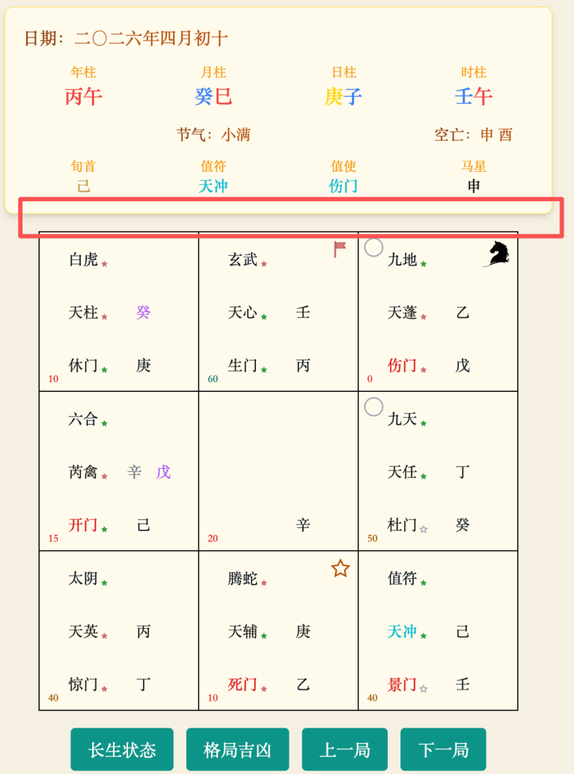
- 在基本信息和排盘之间（如上面截图中红色部分），新增4个tab页，从左到右分别是格局主导法、天地人主导法、平均算法、自定义法。默认呈现的是格局主导法的页面。
tab页面，最上方是其天时、地利、人和、神助、格局、周期和对应的系数呈现。然后是排盘结果（含每个宫格的评分值），后续跟当前的内容一样（含反馈等）
例如，格局主导法tab页，最上方就是：天时10% 地利15% 人和25% 神助15% 格局30% 周期5%
- 另外，点击六项影响因数（天时、地利、人和、神助、格局、周期），其中的一项就会弹出浮层，可以看到对应的解释：举例，点击天时，看到：以盘中九星（月令、节气、四季五行旺衰）为代表，对应现实中外部大环境、行业趋势、政策风向、整体时机、客观大势；决定事情是否顺势而为，大势不利则行事费力。
要素名 | 盘中代表符号 / 体系 | 现实对应影响
天时 | 九星（月令、节气、四季五行旺衰） | 看大环境支持度。外部大环境、行业趋势、政策风向、整体时机、客观大势；决定事情是否顺势而为，大势不利则行事费力
地利 | 地盘九宫、五行生克（用神落宫、宫与宫生克、方位） | 所处场地、地理环境、客观条件、平台资源、位置利弊、基础承载；代表事情的根基与外部环境阻力 / 助力
人和 | 八门（人际类用神） | 看行动力和人际。个人决策、行事方式、沟通协作、人际关系、执行力、团队状态；主导人为选择与行动层面的顺逆
神助 | 八神（值符、螣蛇、太阴、六合、白虎、玄武、九天、九地） | 看有没有意外运气。无形气场、贵人帮扶、意外变故、是非口舌、心理状态、机缘灵感、隐性风险；多为锦上添花或突发干扰
格局 | 三奇六仪组合、击刑、合害、各类吉凶格（青龙返首、朱雀投江、飞宫格等） | 事件内在能量结构、细节利弊、隐性隐患、规则冲突、事态本质吉凶；是事情内部的成败信号与细节问题
周期 | 入墓、入库、旬空、伏吟、反吟、十二长生（绝 / 胎等）、应期时序 | 事情快慢、拖延反复、时机成熟度、停滞状态、应验时间；主要定节奏、迟速，一般不直接决定最终成败

- 点击“格局主导法、天地人主导法、平均算法、自定义法”这些名称，也可以看到对他们的解释：
系统方法 | 使用说明
格局主导法 | 比较适用于单点求事、单项吉凶、看当下状态、具体行为成败（求财、求职、办事、纠纷、出行等绝大多数日常占断）。核心逻辑：事情成败，首先看宫内符号组合（格局）+ 人事行动（八门），这是最直观的成败信号；神、宫气为辅；天时大环境、时间快慢影响最小。适合分析单个宫位，聚焦单点。
天地人主导法 | 适用于长期运势、大方向、行业 / 事业全局、多年规划，优先天时、地利、人和三大底座。适合分析全局大势。
平均算法 | 均衡分析各个要素的影响，长期看应该各个要素的影响都一样。作为一个基础参考。
自定义法 | 根据需要，灵活变通。比如，如果是问国家政策相关的事，天时的占比会瞬间飙升；如果是问风水环境，地利的占比则会成为主导。默认算法参考舒涵对奇门命理的配置比例。

算法
- 格局主导法
对每个宫位、时干、日干的计算中，每项都按100分计算，然后再分别乘以对应的系数（天时10% 地利15% 人和25% 神助15% 格局30% 周期5%），最后加和得总分。
其中，对于“用神分析”的算法中，由于会缺失其中一项，因此把该项的系统拿出来，再平均给了其他项。例如，用神是生门，则缺失“人和”，则每项的系数变为：天时15% 地利20% 神助20% 格局35% 周期10%

- 天地人主导法
对每个宫位、时干、日干的计算中，每项都按100分计算，然后再分别乘以对应的系数（天时25% 地利25% 人和25% 神助10% 格局10% 周期5%），最后加和得总分。
其中，对于“用神分析”的算法中，由于会缺失其中一项，因此把该项的系统拿出来，再平均给了其他项。例如，用神是生门，则缺失“人和”，则每项的系数变为：天时30% 地利30% 神助15% 格局15% 周期10%

- 平均算法
把当前对每个宫位、用神、时干、日干的计算算法都打包作为“平均算法”。
点击“平均算法”tab页，则后续呈现结果和当前页面一样。
备注：
针对“用神分析”的算法中，由于会缺失其中一项，因此把该项的系统拿出来，再平均给了其他项，因此每项的系数都是25%。

- 自定义法
对每个宫位、时干、日干的计算中，每项都按100分计算，然后再分别乘以对应的系数。该系数可由用户设定，但要求加起来要等于1，如果用户不填写，则采用默认值（天时20%，地利30%，人和30%，神助20%，格局0%，周期0%），最后加和得总分。
其中，对于“用神分析”的算法中，由于会缺失其中一项，因此把该项的系统拿出来，再平均给了其他项。

